# 译码器及其应用

****实验名称  译码器及其应用****

****实验日期：**** 2022    年 11   月  3  日

****一、实验目的：****

1、掌握译码器的逻辑功能；

2、掌握译码器设计组合逻辑函数的方法；

****二、实验仪器：****

1、电子技术实验箱；FPGA：EP2C8Q208C8；

2、电脑；

3、USB-blaster下载器；

4、万用表；

5、稳压电源；

6、导线若干；

****三、实验原理：****

1、译码器：将给定的代码进行翻译，使输出通道中相应的一路有信号输出。

逻辑电路图：

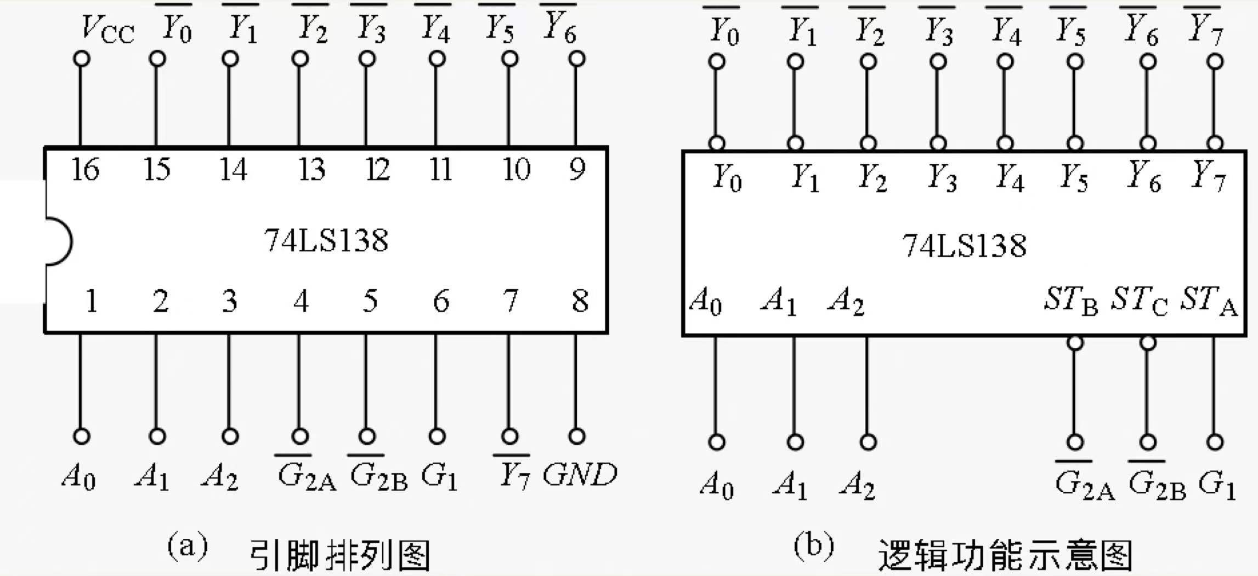

真值表：

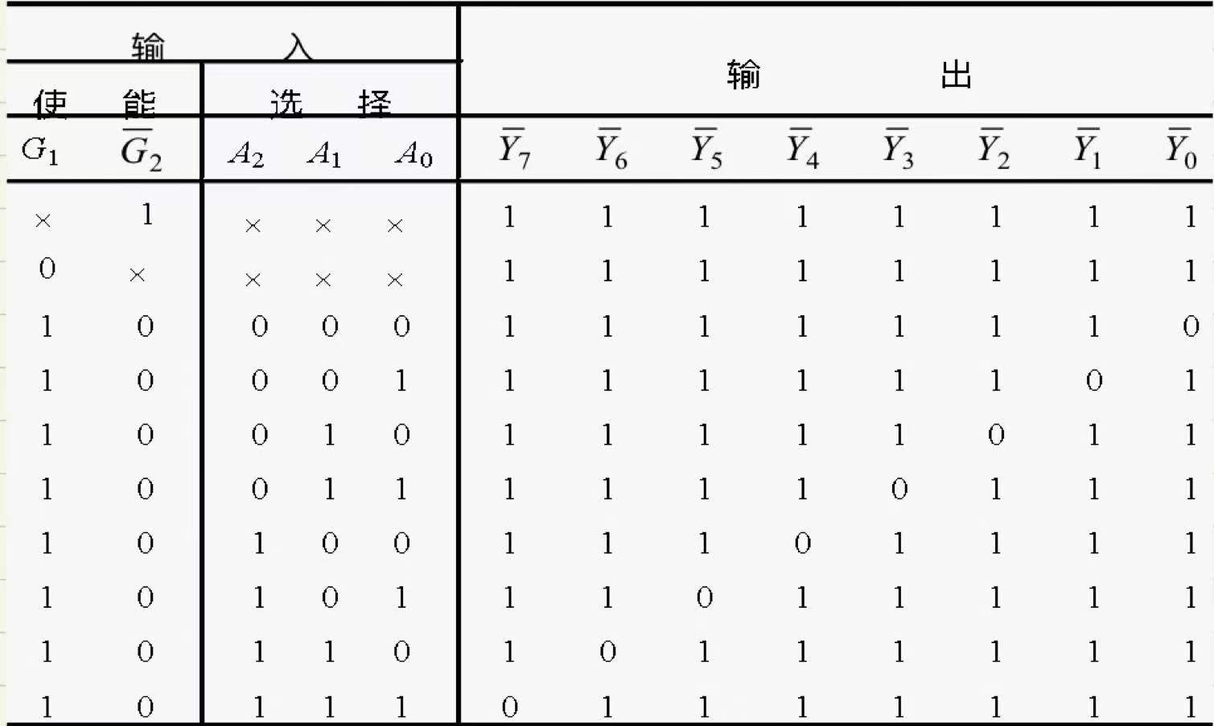

2、译码器实现组合逻辑电路

（1）译码器输出端提供了其输入变量的全部最小项，即：

（2）任何一个函数都可以写成最小项之和。

****四、实验内容及数据处理：****

1、译码器逻辑功能验证

Quartus 13.0下， 采用原理图输入方式，以逻辑开关产生输入信号，逻辑电平指示灯测量译码器的输出。

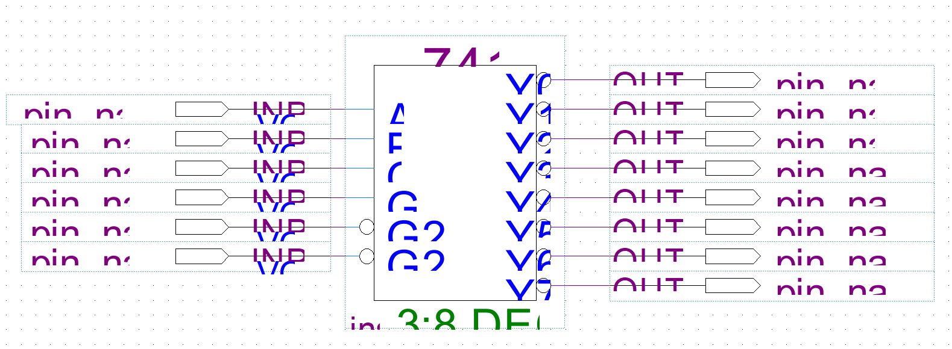

实验图：

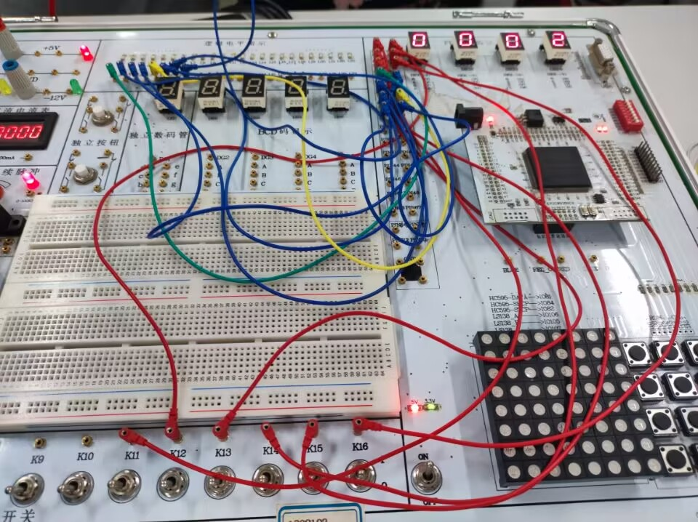

2、译码器实现组合逻辑电路

IMG_260

（1）译码器输出端提供了其输入变量的全部最小项，即：

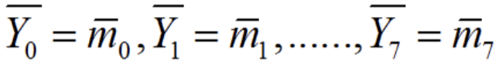

（2）任何一个函数都可以写成最小项之和。

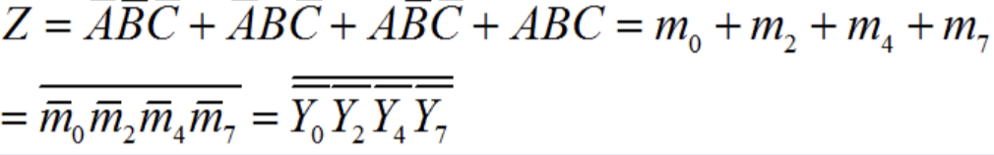

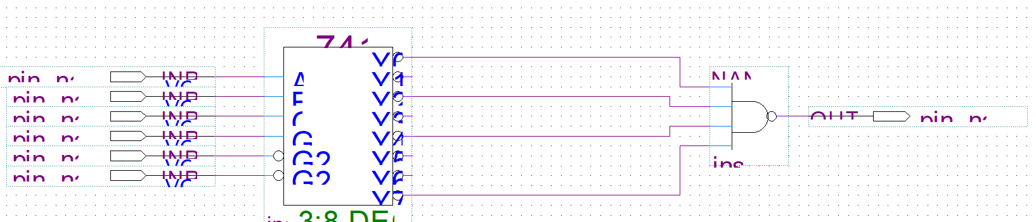

3、利用74138实现三人表决器

真值表：

|  |  |  |  |
| --- | --- | --- | --- |
| A | B | C | Y |
| 0 | 0 | 0 | 0 |
| 0 | 0 | 1 | 0 |
| 0 | 1 | 0 | 0 |
| 0 | 1 | 1 | 1 |
| 1 | 0 | 0 | 0 |
| 1 | 0 | 1 | 1 |
| 1 | 1 | 0 | 1 |
| 1 | 1 | 1 | 1 |

****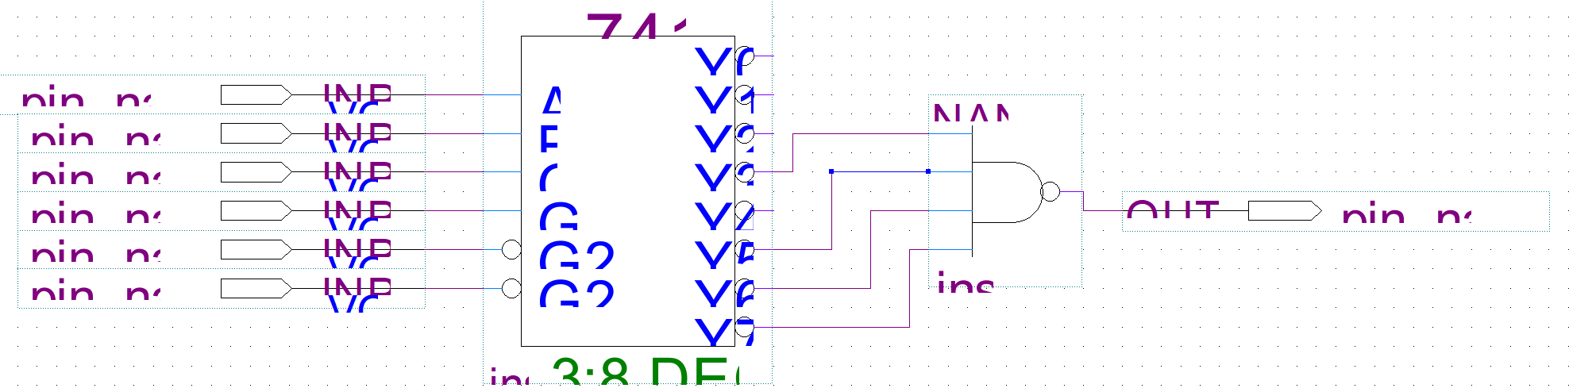****

****五、实验讨论：****

通过本次实验，我进一步熟悉了QUARTUS软件的使用，加深了对QUARTUS软件的数字电路设计方法和FPGA的数字电路硬件设置以及调试方法的了解，并运用QUARTUS软件仿真逻辑电路来验证了74L138芯片及其延申出的组合电路以及74L138芯片实现的三人表决器的真值表，收获颇丰。